Des guidages linéaires igus pour des mouvements rapides dans un distributeur d'épices. L'ingrédient indispensable pour mener à bien ce projet d'étudiants
Le programme YES (young engineers support) apporte son soutien à un projet professionel d'étudiants en fournissant des systèmes linéaires drylin W

Du curry plutôt que du coca ! Cinq écoliers de la ville d'Heubach (près de Stuttgart en Allemagne) ont mis au point un distributeur de boîtes d'épices en collaboration avec des ingénieurs et des apprentis de la société EMAG LaserTec GmbH. En bénéficiant de l'aide d'igus, ils ont fait appel aux guidages linéaires drylin W pour permettre aux boîtes de sel, de curry et de poivre d'être vite extraites de leurs compartiments. Ces guidages assurent un mouvement rapide, fluide et sans graisse.

Mettre directement en pratique les connaissances théoriques, c'est ce que peuvent faire les élèves du lycée Rosenstein d'Heubach. Cinq élèves de seconde ont eu pendant un an la possibilité de découvrir le métier d'ingénieur. Ils ont acquis dans le cadre scolaire des connaissances de base en gestion de projets, en dessin technique, en technique de transmission et en programmation. Ces connaissances, ils ont pu les mettre en pratique dans l'atelier de formation de la société EMAG LaserTec GmbH en mettant au point eux-mêmes un distributeur d'épices. Pour la partie mécanique, les jeunes inventeurs ont eu recours au système modulaire linéaire drylin W grâce au programme YES (young engineers support) de la société igus. Ces guidages linéaires permettent de réaliser des solutions automatisées économiques et durables.

De l'industrie au supermarché
L'idée du distributeur d'épices est née pendant une visite des usines de la société EMAG LaserTec GmbH à Heubach. Les élèves y ont été très impressionnés par les magasins verticaux automatiques destinés aux outils et ont réfléchi à une tâche qui pourrait être automatisée pour le quotidien. « Les élèves ont vite eu l'idée de construire un distributeur d'épices pour les supermarchés afin d'accélérer le choix et l'achat », explique Jens Gruber, qui accompagne le projet pour la société EMAG LaserTec. « Pour que le système puisse prendre le bon épice dans le distributeur, nous avions besoin de guidages linéaires durables et se déplaçant sans secousses pour les axes. C'est la raison pour laquelle les lycéens ont pris contact avec igus. »

drylin W pour une automatisation rapide
Trois guidages linéaires de la gamme modulaire drylin W sont utilisés dans le distributeur. Ils permettent d'atteindre sans problème tous les compartiments pour que l'épice choisi puisse y être pris et distribué. Dans les chariots de guidage linéaires, igus mise totalement sur des polymères hautes performances résistants à l'usure. Les polymères tribo-optimisés des éléments de glissement sont absolument sans lubrifiant et conviennent à une utilisation avec des produits alimentaires. L'absence de graisse évite que de la saleté adhère au chariot et bloque le guidage. Pour l'entraînement de l'axe z, les jeunes inventeurs ont fait appel à un entraînement à courroie. Ils ont dû faire face ici à de fortes oscillations que les guidages absorbent toutefois. La technique linéaire drylin n'est pas utilisée uniquement dans ce distributeur d'épices novateur, on la retrouve dans de nombreux distributeurs qui ont largement fait leurs preuves, comme les distributeurs de billets, les distributeurs de boissons, les distributeurs de pizzas ou de baguettes cuites sur place ou encore les systèmes automatiques de préparation de commandes dans les pharmacies.

igus encourage des projets d'étudiants
igus apporte son soutien à des projets tels que le distributeur d'épices dans le cadre du programme YES (young engineers support). Par cette initiative dédiée à l'enseignement supérieur, igus apporte son aide à des étudiants et des enseignants sous forme d'échantillons gratuits, de sponsoring ou en participant à la mise au point de projets innovants. Vous trouverez de plus amples informations sur le soutien igus aux étudiants sur le site www.igus.fr/yes.

Légende :

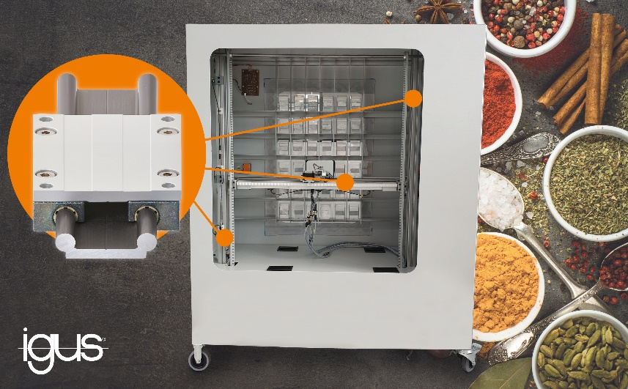
Photo PM0320-1
Les guidages linéaires drylin W assurent des mouvements sans graisse dans ce distributeur d'épices. (Source : igus)

A PROPROS D’IGUS :
igus France est la filiale commerciale du groupe igus® qui est un des leaders mondiaux dans la fabrication de systèmes de chaînes porte-câbles et de paliers lisses polymères. L’entreprise familiale dont le siège est à Cologne en Allemagne est présente dans 80 pays (dont 35 filiales igus) et emploie plus de 4.150 personnes dont une soixantaine en France. En 2019, igus France a réalisé un chiffre d’affaires de plus de 20 millions d’euros et le groupe a réalisé un chiffre d'affaires de 764 millions d'euros avec ses « motion plastics », des composants en polymères dédiés aux applications en mouvement. igus® dispose du plus grand laboratoire de tests avec une superficie de plus de 3.800m² et des plus grandes usines de son secteur afin d’offrir rapidement à ses clients des produits et solutions novateurs répondant à leurs besoins. La filiale française est située à Fresnes en Ile de France.

Contact presse :
igus® SARL – Nathalie REUTER
01.49.84.98.11 nreuter@igus.net
www.igus.fr/presse

49, avenue des Pépinières - Parc Médicis - 94260 Fresnes
Tél.: 01.49.84.04.04 - Fax : 01.49.84.03.94 - www.igus.fr

Les Termes “igus, chainflex, CFRIP, conprotect, CTD, drylin, dry-tech, dryspin, easy chain, e-chain systems,
e-ketten, e-kettensysteme, e-skin, flizz, iglide, iglidur, igubal, manus, motion plastics, pikchain, readychain, readycable, speedigus, triflex, plastics for longer life, robolink et xiros“ sont des marques protégées en République Fédérale d'Allemagne et le cas échéant à niveau international.

